**BAB II**

**TINJAUAN UMUM**

* 1. **Sejarah Singkat Bengkel Carfix Tugu**

Bengkel Carfix cabang Tugu didirikan di Semarang, pada April 2011, oleh PT. Meka Adipratama, tetapi PT.Meka Adipratama tidak berdiri sendiri dalam mengembangkan bisnis bengkel otomotif Carfix tersebut. Terdapat beberapa pemegang saham yang terdiri dari : PT. New Ratna Motor, Stepahanus H. Budi, H. Zoebaidi Maksum, Wiwiek Koesworo, dan R. Djoko Muljiono SH. Berkat pemegang saham itulah bengkel Carfix Tugu dapat berdiri dan terdapat bengkel Carfix di daerah – daerah lain, khususnya di semarang.

Dalam perkembangannya PT. Meka Adipratama di tuntut melakukan penyempurnaan tidak saja dalam hal fasilitas ataupun distribusi untuk kemajuan bengkel Carfix, tetapi juga sistem dan organisasi yang mantap. Letak bengkel Carfix Tugu yang cukup strategis dengan pelayanan yang baik, tenaga mekanik yang profesional dan berkualitas, membuat bengkel Carfix Tugu semakin dikenal oleh masyarakat. Sehingga dalam dunia otomotif khususnya servis mobil, Carfix Tugu dapat menarik minat pelanggan dan menjadi bengkel terpercaya di lingkungan masyarakat.

* 1. **Visi, Misi, dan Motto Bengkel Carfix Tugu**

Bengkel Carfix memiliki Visi dan Misi sebagai berikut :

1. **Visi**

Menjadi perusahaan terkuat dan terpercaya dalam bisnis distribusi suku cadang otomotif di Jawa dan Bali.

1. **Misi**
2. Mengutamakan pertumbuhan penjualan dengan tetap menjaga profitabilitas.
3. Mengutamakan kepuasan partner bisnis.
4. Memiliki sumber daya manusia yang kredibel, proaktif dan inovatif.
5. Memiliki semangat tim pemenang.
6. **Motto**

Carfix melayani servis semua *merk* mobil.

* 1. **Alamat dan Lokasi Map Bengkel Carfix Tugu**

1. **Alamat Bengkel Carfix Tugu**

Jalan Raya Walisongo KM.11, No.203, Kecamatan Tugu, Semarang, Jawa Tengah 50185.

1. **Lokasi Map Bengkel Carfix Tugu**

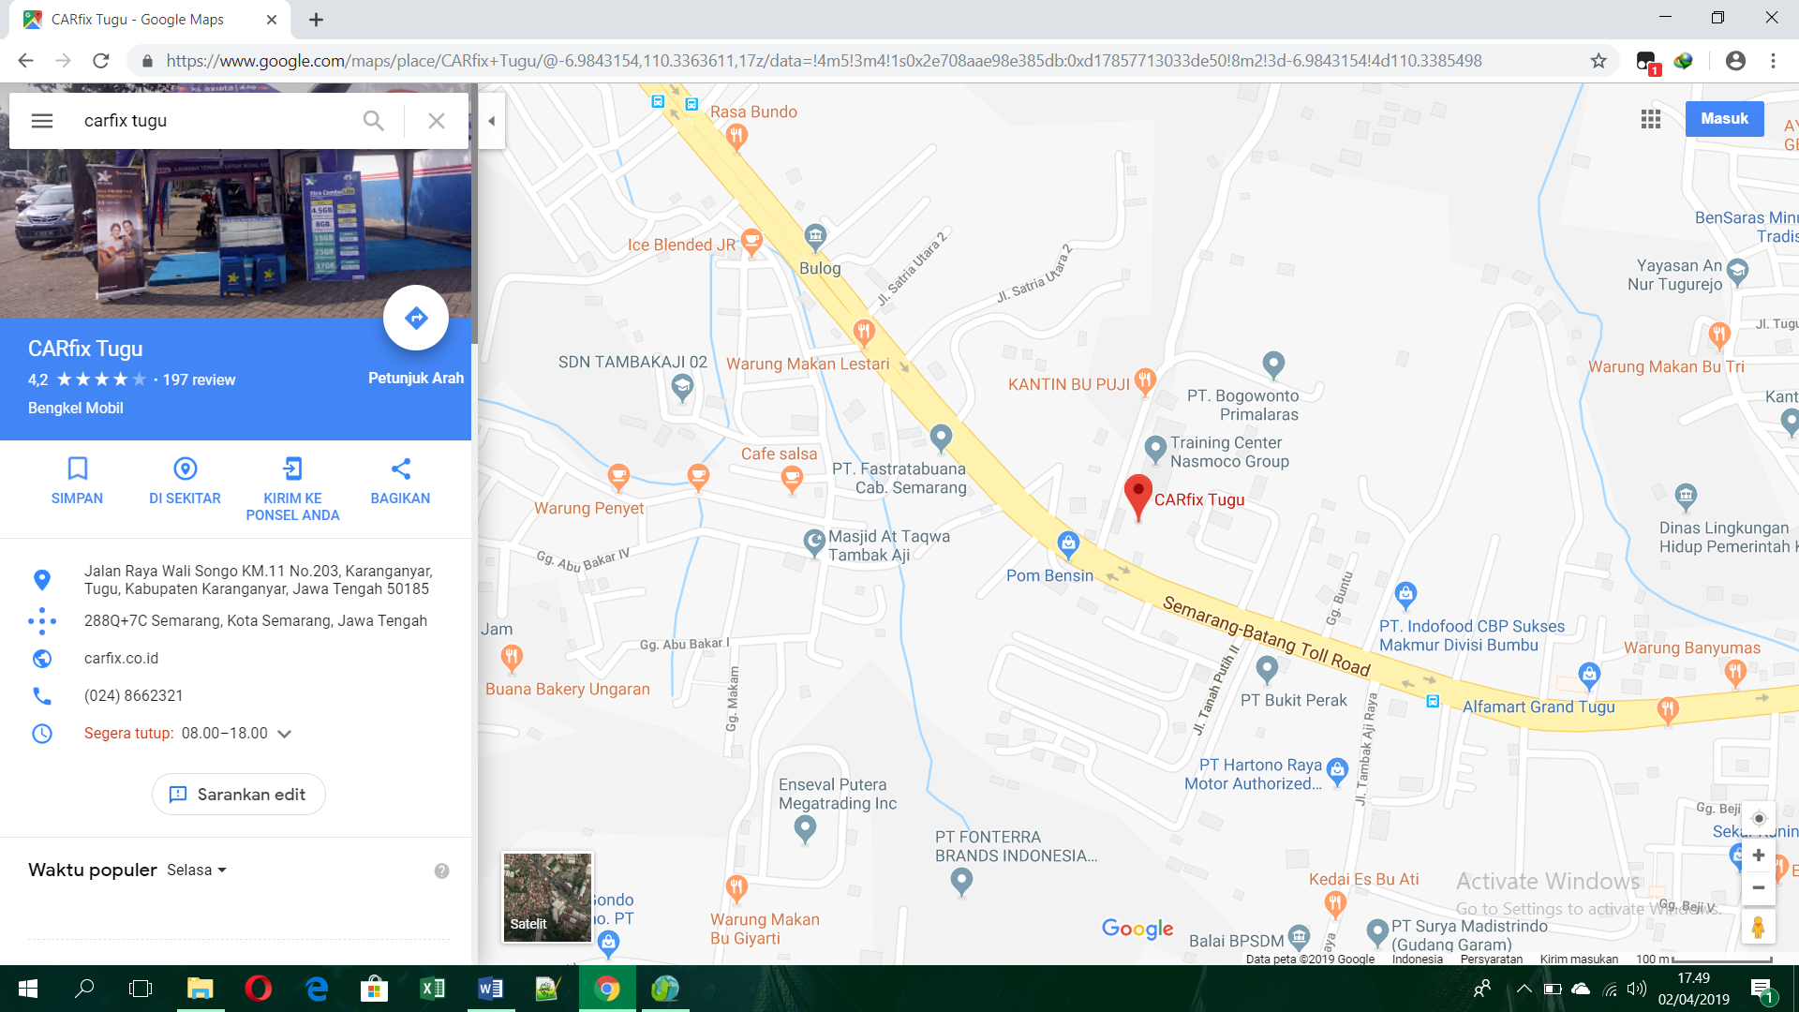

**Gambar 2.1** Lokasi Map Bengkel Carfix Tugu.

1. **Foto bengkel Carfix Tugu**

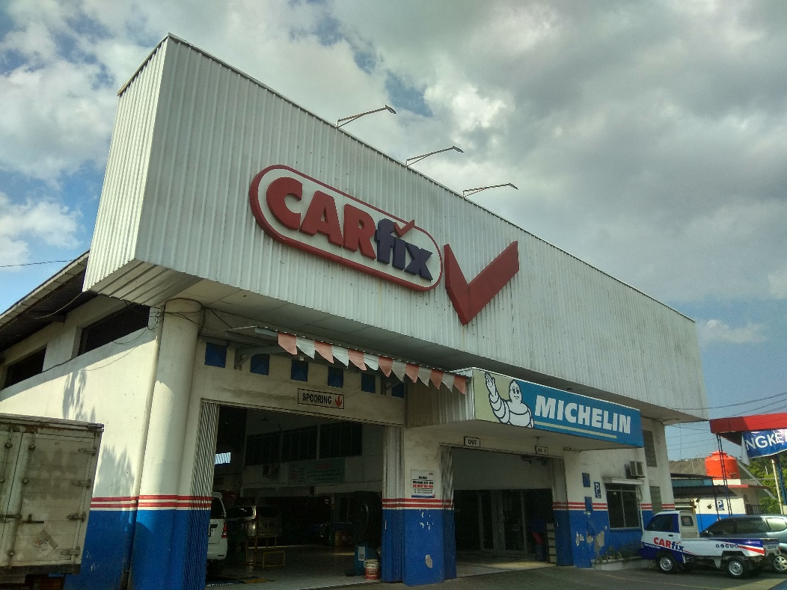

**Gambar 2.2** Bengkel Carfix Tugu.

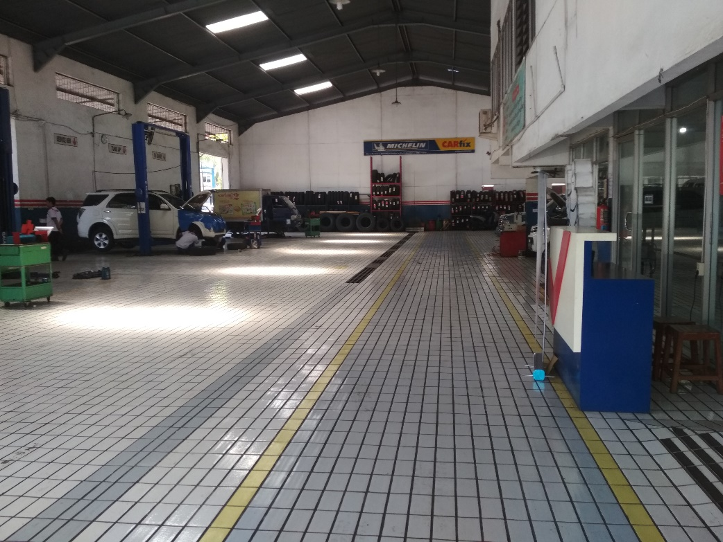

**Gambar 2.3** Bagian dalam Bengkel.

1. **Struktur Organisasi**

**Kepala Bengkel**

M. Sofa

**Foreman**

Ari Haryanto

**Foreman**

Soqhi

**Service Advisor**

Lulut Darmawan

Mustajab

Jemadi

Wawan Abdari

**Teknisi**

Edi Prasetyo

Hanif

Saefudin

Khusnul

Umam

**Teknisi**

Kadiman

Puji W

Mujiono

Subhan

Andreas

**Teknisi**

Falah

Agus W

Prasetyo

Dava

**Partman**

Muh. Reva

Dimas

**Kasir/Admin**

Jemadi

Putri

**Carwash**

Zaeni

Krisna

Agung

Denis

**Gambar 2.3** Struktur Organisasi bengkel Carfix Tugu

* 1. **Tugas dan Fungsi**

1. Kepala Bengkel
2. Penanggung jawab dan mengatur segala kegiatan yang berkaitan dengan bengkel Carfix Tugu.
3. Memberikan instruksi kerja.
4. Melakukan audit keuangan dan mengawasi kinerja karyawan.
5. Service Advisor
6. Menerima dan melayani customer.
7. Membuat surat perintah kerja.
8. Membuat estimasi harga part dan jasa.
9. Menyampaikan keluhan cutomer.
10. Menyampaikan hasil servis.
11. Foreman
12. Membagi tugas kepada mekanik.
13. Memberi arahan kerja kepada para mekanik.
14. Mengawasi proses kerja teknisi selam memperbaiki mobil.
15. Teknisi
16. Memperbaiki atau menservis mobil customer sesuai arahan perintah kerja.
17. Mencatat hasil servis untuk laporan.
18. Kasir / Admin
19. Membuat nota atau struk servis.
20. Mengelola keuangan seperti pemasukan dan pengeluaran bengkel setiap harinya.
21. Membuat laporan keuangan.
22. Partman
23. Menjaga stok gudang bengkel
24. Mengatur dan mengawasi keluar masuk stok *sparepart* mobil.
25. Membuat permintaan barang untuk keperluan bengkel.
26. Membuat laporan keluar masuk *sparepart* mobil.
27. Carwash
28. Mencuci mobil pelanggan sesuai permintaan.
29. Membuat laporan hasil cuci setiap harinya.